**Творческий магнит**

С представителями совета ветеранов деревни Новая Мельница мы встретились в местном Центре досуга. Он открылся два года назад, но уже стал центром притяжения для сельчан.

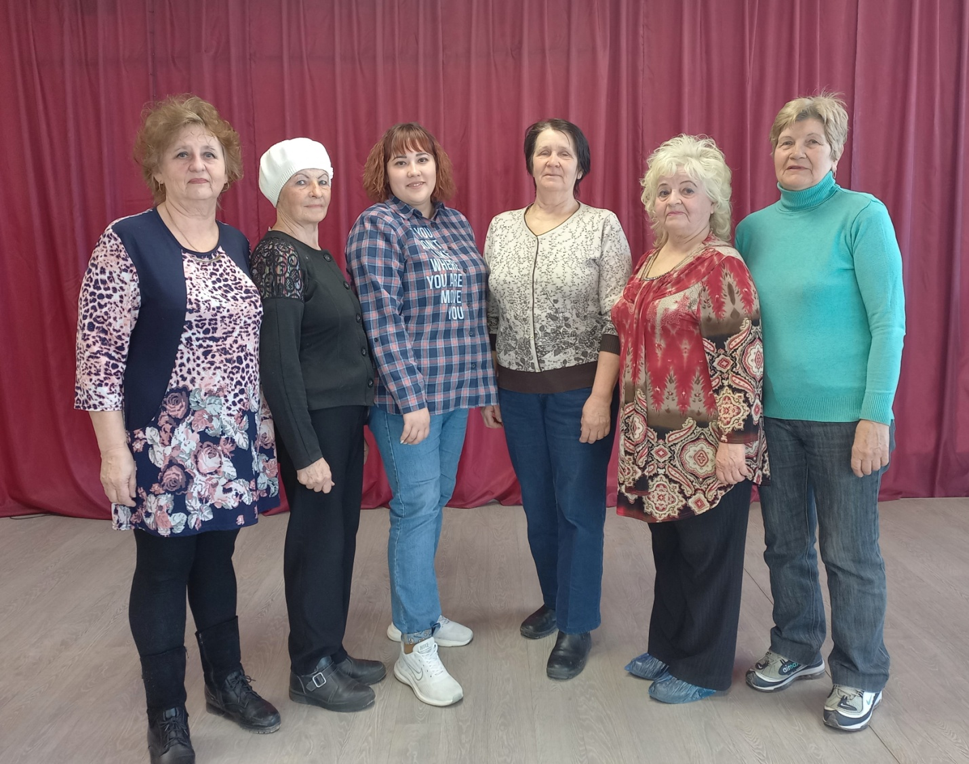

Тут размещается и детская школа искусств, работают библиотека, парикмахерская. Для сельских активистов здесь также место нашлось. Не на лавочке у подъезда, не на улице, а в комфортных условиях проходят теперь их встречи. Ветераны и просто неравнодушные сельчане приходят сюда, чтобы обсудить текущие дела и спланировать работу, главная составляющая которой – забота о своих земляках почтенного возраста.

– Мы всегда в первых рядах, – твердо заявляет председатель организации Валентина Клаупик. – Обязательно чествуем юбиляров, поздравляем своих односельчан с праздниками. Подарочки собственноручно делаем. По осени деревенский праздник устраиваем – «Дары природы», демонстрируем свои садово-огородные достижения. Этим летом проведем экскурсии по участкам, обменяемся опытом, дачными секретами поделимся и проведем фотоконкурс.

Самое главное, единодушно признались наши собеседницы, – общение, да не простое, а творческое. Народный коллектив «Хор ветеранов» этому очень даже способствует. Пенсионеры не только поют, но и занимаются гимнастикой, проводят чаепития.

– Мы очень рады, что благодаря такому проекту как ППМИ, который инициировал губернатор Андрей Нититин, главе поселения вместе с жителями удалось построить этот Центр. Здесь охотно собираются земляки от мала до велика,– говорит Лидия Загорских.

И с ней согласны все жители деревни.

Светланы ЛАПТИЙ

Фото автора